Министерство науки и высшего образования Российской Федерации
Федеральное государственное автономное образовательное учреждение высшего образования
«Пермский национальный исследовательский политехнический университет»

Электротехнический университет
Выпускающая кафедра: информационные технологии и автоматизированные системы (ИТАС)
Направление подготовки: 09.03.04 Программная инженерия

ОТЧЕТ
Лабораторная работа № 7.1
«Перегрузка функций в С++»
По дисциплине «Основы алгоритмизации и программирования»
Вариант 19

Выполнил: студент группы РИС-25-2б
Чадаева Ирина Антоновна
Принял: Доц. Полякова О.А.

Пермь 2026
- Постановка задания:
Написать перегруженные функции и основную программу, которая их вызывает.
- а) для массива целых чисел находит минимальный элемент;
б) для строки находит длину самого короткого слова .

- Анализ решения:
a) Для поиска минимального элемента массива создаётся функция min_element(int n, int a[]).
С помощью цикла перебираются все элементы массива, начиная со второго. Каждый элемент сравнивается с текущим минимальным значением, и если встречается меньший элемент, он записывается в переменную min. После завершения цикла функция возвращает найденное минимальное значение.
b) Для строки применяется перегруженная функция min_element(char str[]), которая должна находить длину самого короткого слова. Сначала в переменную min_len записывается длина всей строки. Затем с помощью цикла последовательно читаются символы строки. Если текущий символ не пробел, счётчик current увеличивается, формируя длину текущего слова. Если встречается пробел или конец строки, проверяется, является ли длина найденного слова минимальной. При необходимости min_len обновляется, а счётчик current обнуляется.
c) В основной программе создаётся массив из 10 целых чисел. Его элементы заполняются псевдослучайными значениями с помощью rand(). Затем массив выводится на экран, и вызывается перегруженная функция min_element для определения минимального элемента.
d) Для обработки строки пользователь вводит текст с клавиатуры с помощью cin.getline. Введённая строка передаётся во вторую перегруженную функцию min_element(char[]), которая определяет длину самого короткого слова и возвращает результат.

- Блок - схема:
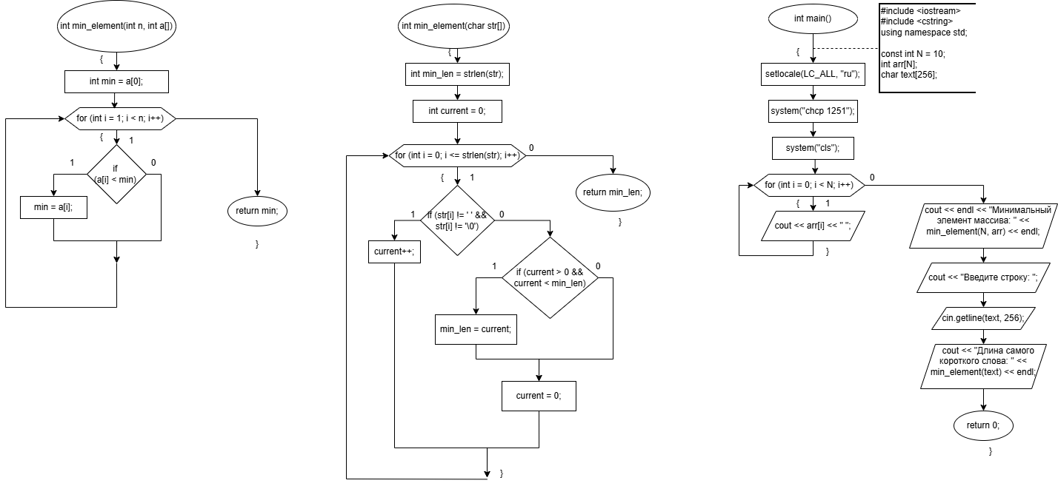
Рисунок 1 - Блок-схема

- Текст программы:
#include <iostream>
#include <cstring>
using namespace std;

int min_element(int n, int a[])
{
int min = a[0];
for (int i = 1; i < n; i++)
{
if (a[i] < min)
{
min = a[i];
}
}
return min;
}

int min_element(char str[])
{
int min_len = strlen(str);
int current = 0;

for (int i = 0; i <= strlen(str); i++)
{
if (str[i] != ' ' && str[i] != '\0')
{
current++;
}
else
{
if (current > 0 && current < min_len)
{
min_len = current;
}
current = 0;
}
}
return min_len;
}

int main()
{
setlocale(LC_ALL, "ru");
system("chcp 1251");
system("cls");
const int N = 10;
int arr[N];

for (int i = 0; i < N; i++)
{
arr[i] = rand() % 200 - 100;
}

cout << "Массив: ";
for (int i = 0; i < N; i++)
{
cout << arr[i] << " ";
}

cout << endl << "Минимальный элемент массива: " << min_element(N, arr) << endl;

char text[256];
cout << "Введите строку: ";
cin.getline(text, 256);

cout << "Длина самого короткого слова: " << min_element(text) << endl;

return 0;
}

- Результат выполнения работы программы:
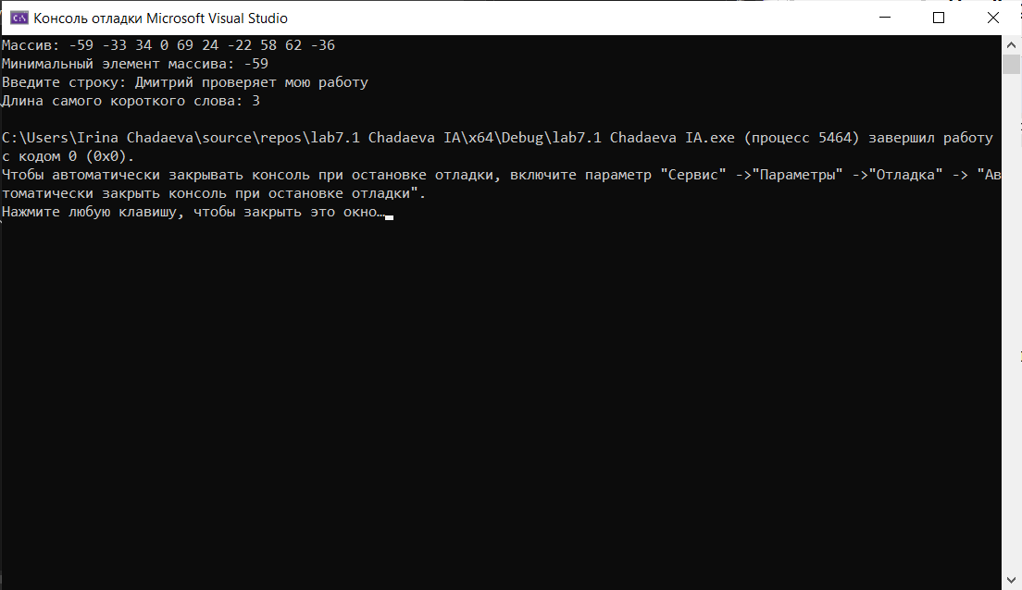
Рисунок 2 - Результат выполнения работы программы

